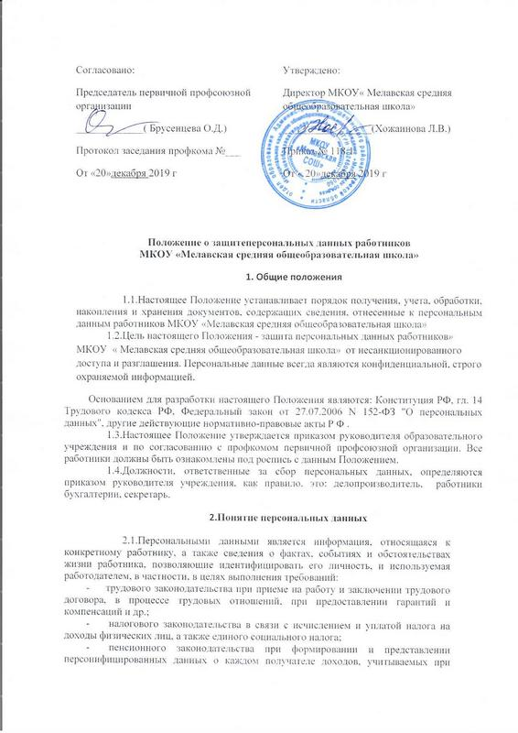

начислении страховых взносов на обязательное пенсионное страхование и обеспечение;

             заполнения первичной статистической документации в соответствии с Постановлением Госкомстата России от 05.01.2004 N 1 "Об утверждении унифицированных форм первичной учетной документации по учету труда и его оплаты".

                  2.2.Персональные данные являются строго конфиденциальными, любые лица, получившие к ним доступ, обязаны хранить эти данные в тайне, за исключением данных, относящихся к следующим категориям:

                       - обезличенные персональные данные - данные, в отношении которых невозможно определить их принадлежность конкретному физическому лицу;

1-  общедоступные персональные данные.

                        2.3.Режим конфиденциальности персональных данных снимается в случаях обезличивания или по истечении соответствующего срока хранения.

**3.Носители персональных данных**

                 3.1. В соответствии с законодательством носителями персональных данных работника могут быть бумажные и электронные носители.

                 3.2. Бумажные и электронные носители персональных данных являются базой данных по учету работников организации.

                3.3.Персональные данные на бумажных носителях хранятся в сейфе.

                 3.4.При приеме специалистов, документы, находящиеся в работе делопроизводителя, секретаря, могут находиться на рабочем столе или в специальных папках только в течение рабочего дня. По окончании рабочего дня данные документы должны убираться в запирающиеся шкафы.

                 3.5. Персональные данные на электронных носителях защищены паролем доступа, доступ к специализированной программе осуществляется только через личный доступ - пароль, право на использование персональных данных имеют только работники, ответственные за обработку персональных данных.

**4.Личное дело работника**

                 4.1.Личное дело работника относится к персональным данным работника и оформляется после издания приказа о приеме на работу.

                  4.2.Личное дело ведется на протяжении всей трудовой деятельности работника. Изменения, вносимые в личное дело, должны быть подтверждены соответствующими документами.

                  4.3.Перечень документов, содержащихся в личном деле работника при приеме на работу:

   -   анкета претендента, резюме, характеристики, рекомендации, предъявляемые работником при принятии решения о заключении трудового договора претендента, представляют собой перечень вопросов о персональных данных работника;

-  копия паспорта;

-  копия свидетельства о присвоении ИНН;

-  копия страхового пенсионного свидетельства;

-  копия военного билета (у военнообязанных);

-   копия документов об образовании (в том числе и дополнительного образования, если работник представляет их при приеме на работу или это требуется при выполнении определенных трудовых функций);

-    копия водительского удостоверения и документов на машину, если это требуется в связи с выполнением трудовой функции работника;

-  медицинская справка о прохождении медицинского осмотра;

-  личная карточка Т-2;

-  трудовой договор;

-  документы о прохождении обучения, испытательного срока;

-     документы о составе семьи работника, необходимые для предоставления ему гарантий, связанных с выполнением семейных обязанностей;

-     сведения о судимости;

-      иные документы персонального учета, относящиеся к персональным данным работника.

                 4.4.Документы претендентов, которые не были приняты на работу, сшиваются по месяцам и по профилям специалистов и хранятся в запирающихся шкафах в течение 6 месяцев; далее документы подлежат уничтожению.

                 4.5.Перечень возможных документов, содержащихся в личном деле работника при дальнейшей работе в образовательном учреждении:

-  дополнительные соглашения;

-       документы о повышении квалификации (письменные аттестации, дипломы, свидетельства и т.д.);

-    документы о состоянии здоровья детей и других близких родственников, когда с наличием таких документов связано предоставление работнику каких либо гарантий и компенсаций;

-   документы, подтверждающие право на дополнительные гарантии и компенсации по определенным основаниям, предусмотренным законодательством;

-   документы о беременности работницы и возрасте детей для предоставления матери (отцу, другим родственникам) установленных законом условий труда, гарантий и компенсаций;

$1-     иные документы персонального учета, относящиеся к изменениям персональных данных работника.

**5. Доступ к персональным данным работника**

5.1.Внутренний доступ (доступ внутри организации):

-  руководство организации;

-  делопроизводитель;

-    руководители структурных подразделений по направлению деятельности (доступ к личным данным только работников своего подразделения);

-     работники бухгалтерии - к тем данным, которые необходимы для выполнения конкретных функций;

-  сам работник, носитель данных.

                5.2.Внешний доступ. Массовые потребители персональных данных вне организации - государственные функциональные структуры:

-  налоговые инспекции;

-  правоохранительные органы;

-  органы статистики;

-  страховые агентства;

-  военкоматы;

-  органы социального страхования;

-  пенсионные фонды;

-  подразделения муниципальных органов управления;

-  другие государственные организации, которым для осуществления своих функций необходим доступ к персональным данным работника.

5.3. Сведения о работающем работнике или уже уволенном могут быть предоставлены другой организации только с письменного запроса на бланке организации с приложением копии заявления работника.

5.4.Родственники и члены семей:

-     персональные данные работника могут быть предоставлены родственникам или членам его семьи только с письменного разрешения самого работника;

-   в случае развода бывшая супруга (супруг) имеет право обратиться в организацию с письменным запросом о размере заработной платы работника без его согласия (ТК РФ).

**6. Сбор и обработка персональных данных работников**

                     6.1.Работник обязан представлять работодателю комплекс достоверных документированных персональных данных, перечень которых установлен данным Положением.

                 6.2.Своевременно, в разумный срок, не превышающий 5 рабочих дней, работник обязан лично либо через своего законного представителя сообщать специалисту, ответственному за сбор информации, об изменении своих персональных данных, либо представить соответствующие документы.

                  6.3.Представление работником подложных документов или ложных сведений при поступлении на работу является основанием для расторжения трудового договора.

                  6.4.Работник, ответственный за сбор информации, при получении персональных данных или получении измененных персональных данных работника должен:

-    проверить достоверность сведений, сверяя данные, представленные работником, с имеющимися у работника документами;

-  сделать копии представленных документов;

-  подшить в личное дело работника;

-  внести соответствующие изменения в кадровые документы;

-   при необходимости подготовить и подписать соответствующие документы, в которых отразить соответствующие изменения;

-  донести до сведения работников, ответственных за обработку персональных данных, об изменениях этих данных.

6.5.Если персональные данные работника возможно получить только у третьей стороны, то делопроизводитель:

- уведомляет работника не позднее 5 рабочих дней до даты запроса о получении у третьей стороны, сообщив работнику о целях, предполагаемых источниках и способах получения персональных данных, а также о характере подлежащих получению персональных данных и последствиях отказа работника дать письменное согласие на их получение;

- получает от работника письменное согласие;

- при получении согласия делает запрос и получает необходимые данные.

6.6.В случае выявления неправомерных действий с персональными данными работника:

- работник или его законный представитель либо уполномоченный органа по защите прав субъектов персональных данных обращается к Директору образовательного учреждения;

-   директор издает распоряжение о блокировании персональных данных, относящихся к соответствующему работнику, с момента такого обращения или получения такого запроса на период проверки, и назначает ответственного за проведение служебного расследования;

-        если в ходе служебного расследования подтвердился факт использования недостоверных персональных данных, то работник, ответственный за получение персональных данных, обязан уточнить персональные данные, внести соответствующие изменения и поправки в документы и снять их блокирование;

-     если в ходе служебного расследования выявлен факт неправомерных действий с персональными данными, то работник, ответственный за обработку данных и допустивший подобные действия, в срок, не превышающий трех рабочих дней с даты такого выявления, обязан устранить допущенные нарушения. В случае невозможности устранения допущенных нарушений данный работник в срок, не превышающий трех рабочих дней с даты такого выявления, обязан уничтожить персональные данные. Об устранении допущенных нарушений или об уничтожении персональных данных работник, ответственный за сбор персональных данных, обязан уведомить работника или его законного представителя, а в случае если обращение или запрос были направлены уполномоченным органом по защите прав субъектов персональных данных, - также указанный орган.

**7. Передача персональных данных работника**

7. 1. При передаче персональных данных работника специалисты, ответственные за получение и обработку персональных данных, должны соблюдать следующие требования:

-     не сообщать персональные данные работника третьей стороне без письменного согласия работника, за исключением случаев, когда это необходимо в целях предупреждения угрозы жизни и здоровью работника, а также в случаях, установленных федеральным законом;

-      не сообщать персональные данные работника в коммерческих целях без его письменного согласия;

-     предупредить лиц, получающих персональные данные работника, о том, что эти данные могут быть использованы лишь в целях, для которых они сообщены, и требовать от этих лиц подтверждения того, что это правило соблюдено. Лица, получающие персональные данные работника, обязаны соблюдать конфиденциальность.

**8. Ответственность за разглашение информации, связанной с персональными данными работника**

8.1. Лица, виновные в нарушении норм, регулирующих получение, обработку и защиту персональных данных работника, несут дисциплинарную, административную, гражданско - правовую или уголовную ответственность в соответствии с федеральными законами.